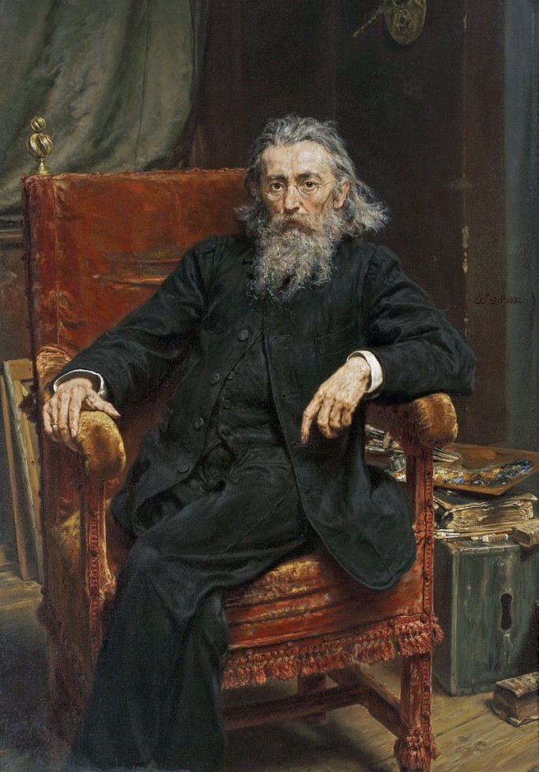
"Autoportret",1892, olej na płótnie,

Jan Matejko to jeden z najwybitniejszych polskich malarzy, który swoją historiozoficzną twórczością zyskał uznanie na całym świecie. Żyjący w XIX w. artysta był gorącym patriotą, a jego dzieła wyjątkowym wyrazem idei niepodległościowych.
Najsłynniejsze obrazy Jana Matejki przedstawiają chwile świetności Rzeczypospolitej, która w XIX w. znalazła się pod zaborami. Swoją twórczością artysta pragnął krzepić serca Polaków i podsycać ich wiarę w dążenie do odzyskania suwerenności. Obrazy historyczne Jana Matejki już za jego życia były znane i cenione w całej Europie. Malarz zdołał silnie zamanifestować polskość na arenie międzynarodowej w czasach, gdy Polska zniknęła z mapy świata.

Kim był Jan Matejko?
Jan Matejko urodził się w 1838 r. w Krakowie. W 1858 r. ukończył tam Szkołę Sztuk Pięknych, następnie kształcił się w Monachium i w Wiedniu. Już młodzieńcze dzieła Matejki zyskały międzynarodowe uznanie, a artystę okrzyknięto jednym z najwybitniejszych twórców malarstwa historycznego w Europie.
Stworzył on ponad trzysta obrazów olejnych oraz setki rysunków i szkiców.

